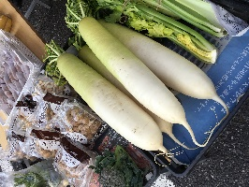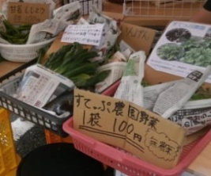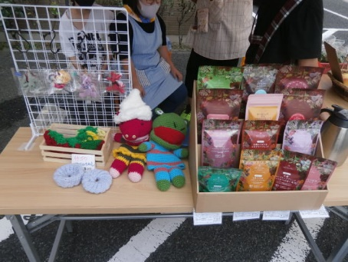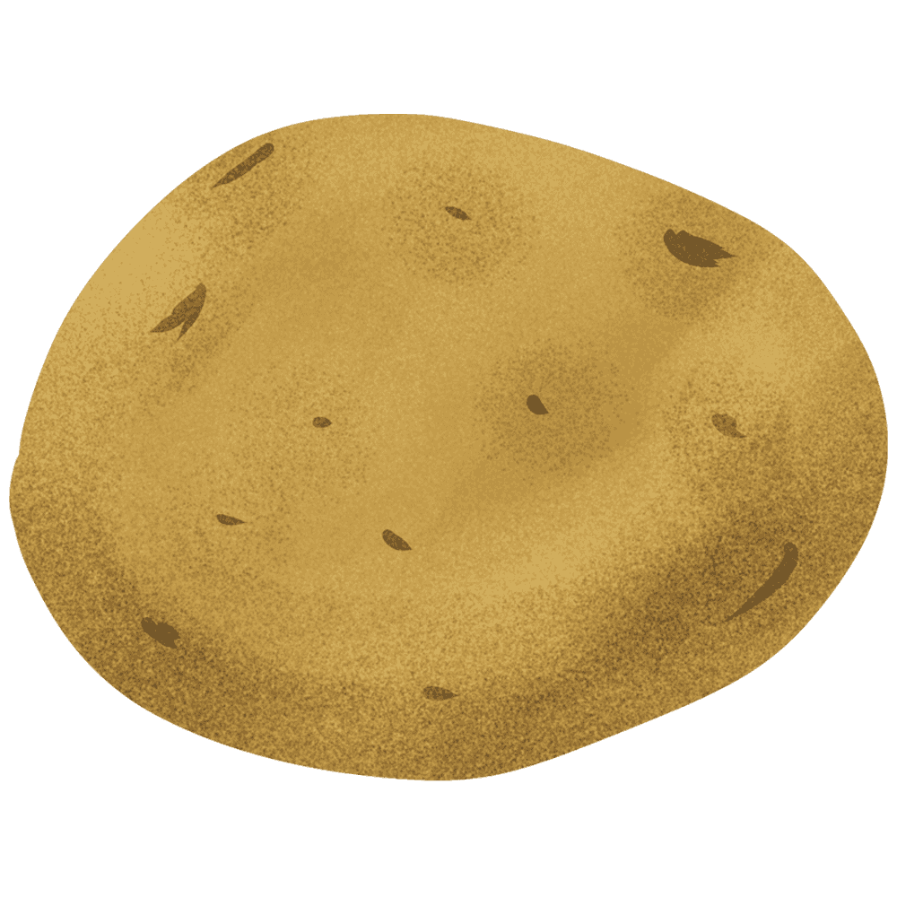し

４日

8月



野菜　雑貨

ハーブティー

パウンドケーキetc

絶賛販売中！

１５日

１日

**７日**

２１日



日



催

９月

開

７月

（住所）

名東区代万町３－１１－１

エイジトピア星ヶ丘ドクターズビル２Ｆ

すてっぷ工房『あかね』

（お問合わせ）

**０５２－７５３－８４３６**

**なないろマルシェは**

**毎月第１・３木曜日**

**１１：００～１３：００開催！**

すてっぷ工房『あかね』

虹ヶ丘

なないろマルシェ

会場：虹ヶ丘介護老人保健施設　駐車場

虹ヶ丘老健の正面

駐車場が会場となります

**ココ**

名東本通４

虹ヶ丘

介護老人

保健施設

コスモ

石油

エイジトピア星ヶ丘

西里町

至高針

至星ヶ丘